UNIVERSIDAD NACIONAL DEL ALTIPLANO
FACULTAD DE INGENIERÍA MECÁNICA ELÉCTRICA, ELECTRÓNICA Y SISTEMAS
ESCUELA PROFESIONAL DE INGENIERÍA DE SISTEMAS
PLAN DE PROYECTO DE SISTEMA DE INFORMACIÓN
SIMONA-BN
Sistema de Monitoreo y Notificación de Disponibilidad de los Canales Digitales de Pago del Banco de la Nación
Curso: Sistemas de Información (SIS309) — Semestre 2026-II
Docente: Ing. Marga Isabel Ingaluque Arapa
Modalidad: Grupal — Presentación: Semana 3 — Grupo N.° 1
Integrantes:
Ramos Barrios, Gisela Rosaura
Zela Ccapa, Elvis
Coaguila Alave, José Enrique
Flores Flores, Emerson Aldair
Puno – Perú
2026

ÍNDICE

(Si el índice aparece vacío: en Word, clic derecho → «Actualizar campos»; en Google Docs, Insertar → Índice.)

PLAN DE PROYECTO DE SISTEMA DE INFORMACIÓN
Curso: Sistemas de Información — Semestre: 2026-II — Modalidad: Grupal — Presentación: Semana 3
El presente Plan de Proyecto constituye la planificación inicial del Sistema de Información SIMONA-BN, que el grupo desarrollará progresivamente durante el semestre. Establece la organización objeto de estudio, la problemática que se abordará, la propuesta preliminar del sistema, la metodología de trabajo y los resultados que se espera alcanzar. El proyecto se desarrollará según los hitos del curso: Plan de Proyecto (semana 3), Informe Técnico de Análisis (semana 8), Informe Técnico de Diseño (semana 13) e Informe Técnico Final con Prototipo Funcional (semana 17).

1. TÍTULO DEL PROYECTO
Sistema de Información para el Monitoreo y la Notificación de la Disponibilidad de los Canales Digitales de Pago del Banco de la Nación (SIMONA-BN), orientado al proceso de pago y acreditación de remuneraciones y pensiones del sector público.
Título preliminar; podrá precisarse como resultado del análisis desarrollado en las siguientes etapas del curso.

2. DATOS DEL GRUPO
Número de grupo | 1
Integrantes | Ramos Barrios, Gisela Rosaura  Zela Ccapa, Elvis  Coaguila Alave, José Enrique  Flores Flores, Emerson Aldair
Curso | Sistemas de Información (SIS309)
Docente | Ing. Marga Isabel Ingaluque Arapa
Semestre | 2026-II
Fecha de presentación | 07 de septiembre de 2026 (semana 3)

3. ORGANIZACIÓN OBJETO DE ESTUDIO
Nombre de la organización | Banco de la Nación (BN)
Sector al que pertenece | Sector financiero público: banca estatal y agente financiero del Estado peruano, adscrito al Ministerio de Economía y Finanzas (MEF).
Actividad principal | Administra por delegación las subcuentas del Tesoro Público, recauda tributos y tasas de entidades estatales, procesa el pago de remuneraciones, pensiones y conceptos CAS del sector público, y brinda servicios financieros a la población, especialmente en zonas donde la banca privada no tiene presencia (Congreso de la República del Perú, 1966).
Principales servicios o productos | Cuentas de ahorro, Cuenta DNI, préstamos Multired, App BN, banca por internet, Multired Virtual, agentes BN, cajeros automáticos y recaudación de tributos y tasas de entidades públicas.
Área o proceso relacionado con el proyecto | Operaciones de pago a través de canales digitales (App BN, banca por internet y Multired Virtual), en coordinación con Tecnología de Información y Atención al Cliente, en el marco del pago y acreditación de remuneraciones y pensiones del sector público.

La selección de esta organización y de este proceso se apoya en el análisis realizado por el grupo en la Práctica de Laboratorio N.° 2 del curso. En ella se identificó el pago y la acreditación de remuneraciones del sector público como un proceso crítico, que depende en gran medida de los sistemas de información del BN y cuyo cronograma es publicado por el MEF (Ministerio de Economía y Finanzas, 2015).
Contexto del proceso. El pago de remuneraciones y pensiones del sector público involucra a varias organizaciones. El MEF, a través de la Dirección General del Tesoro Público, establece el cronograma y provee los fondos. Las Unidades Ejecutoras elaboran sus planillas y el Banco de la Nación las procesa y acredita en las cuentas de los beneficiarios. A partir de ese momento, los trabajadores y pensionistas disponen de su pago por medio de canales físicos (agencias, cajeros y agentes) o digitales (App BN, banca por internet y Multired Virtual). El proyecto se centra en estos últimos porque concentran una parte creciente de las operaciones y porque sus caídas afectan simultáneamente a miles de usuarios en todo el país, incluida la región Puno.
Figura 1. Contexto organizacional del proceso de pago y ámbito de SIMONA-BN
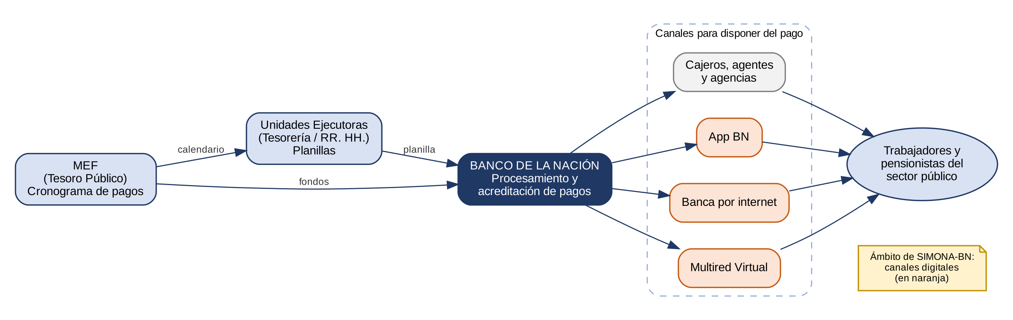
Fuente: Elaboración propia.
Disponibilidad de información para el proyecto. El grupo no tendrá acceso a los sistemas internos del BN. Por ello, las siguientes etapas se sustentarán en fuentes que sí son accesibles:
- Fuentes documentales: cronogramas de pago del MEF y del BN, comunicados oficiales del BN en su portal y redes sociales, documentos institucionales (memorias anuales y el documento de proyecto del BID sobre la transformación digital del BN) y notas de prensa sobre incidencias en los canales digitales.
- Fuentes primarias: encuestas y entrevistas a trabajadores y pensionistas del sector público de la región Puno (por ejemplo, docentes y personal administrativo) y, en lo posible, al personal de atención de las agencias del BN en Puno.
- Datos simulados: con base en la información anterior se construirá un conjunto de datos representativo (canales, incidencias, tiempos de caída, fechas de pago) para el análisis, diseño, implementación y validación del prototipo.

4. SITUACIÓN PROBLEMÁTICA
¿Qué ocurre actualmente? Los canales digitales del Banco de la Nación (App BN, banca por internet y Multired Virtual) presentan interrupciones e intermitencias recurrentes, incluso en fechas críticas de pago. En febrero de 2025, el BN reconoció intermitencias en la App BN y en la banca por internet que afectaron transferencias inmediatas, pagos con QR y transferencias interbancarias, y que, según los usuarios, se prolongaron por varios días (Revelación, 2025). En octubre de 2025 se reportaron fallas de la App BN los días 15, 17 y 20, en pleno cronograma de pago de remuneraciones del sector público. Ello impidió a muchos usuarios acceder a su sueldo desde el aplicativo, por lo que el banco recomendó usar cajeros y agentes como alternativa (De La Cruz, 2025).
¿Quiénes están involucrados? Los trabajadores y pensionistas del sector público, que dependen de estos canales para verificar o disponer de su pago. Además, el personal de atención al cliente del BN, que recibe las consultas y reclamos; el área de Tecnología de Información, encargada de detectar y resolver la falla; y las Unidades Ejecutoras del Estado, cuyas planillas se acreditan mediante este proceso.
¿Qué dificultades se presentan? Desde una perspectiva de gestión de información, se identifican de forma preliminar las siguientes:
- Los datos sobre las caídas están dispersos y no estructurados. Los reportes de los usuarios llegan por redes sociales, la línea de atención, el libro de reclamaciones y las agencias. No se evidencia públicamente un registro centralizado que permita conocer cuándo empezó una incidencia, a qué canal afectó y cuánto duró.
- La comunicación es reactiva. El estado del servicio se informa mediante publicaciones puntuales en redes sociales. No existe un portal público de estado de los canales que el usuario pueda consultar antes de operar ni un mecanismo de suscripción a avisos de caída y restablecimiento.
- El personal de atención no dispone de información oportuna. No cuenta con información actualizada sobre el estado real de cada canal, lo que genera respuestas inconsistentes y saturación de la atención en fechas de pago.
- No existen indicadores públicos de disponibilidad por canal (porcentaje de disponibilidad, número de incidencias, tiempos de detección y de restablecimiento) que permitan evaluar el servicio en fechas críticas y sustentar decisiones.
De forma preliminar, la situación actual (AS-IS) del subproceso de atención y comunicación de una caída puede representarse como se muestra en la Figura 2. En ella se observa que el usuario es, en la práctica, el primer «sensor» de la falla, y que el proceso termina sin generar datos reutilizables para el control.
Figura 2. Modelo AS-IS preliminar de la atención de una caída de un canal digital
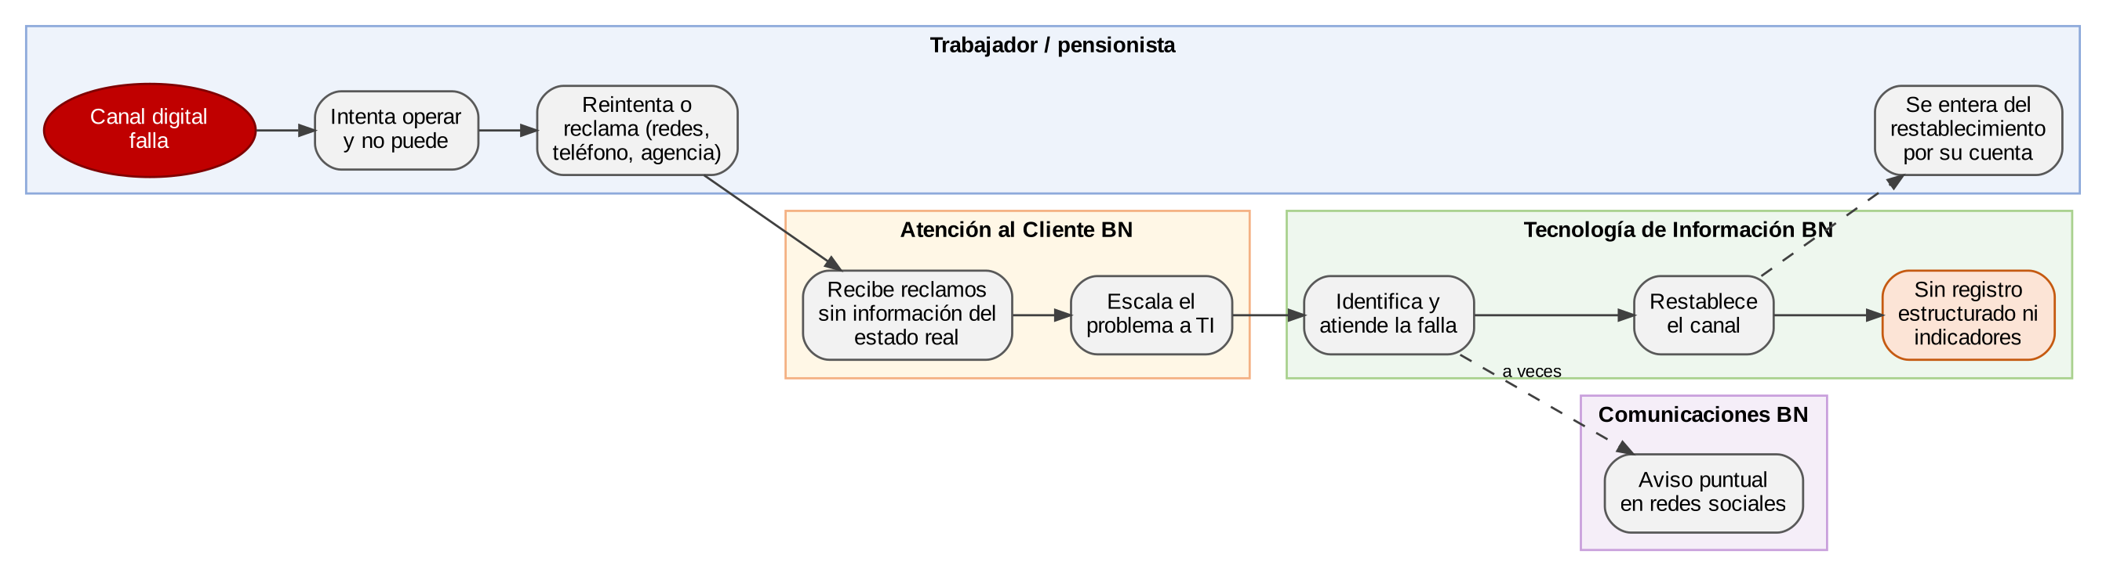
Fuente: Elaboración propia.
Posibles consecuencias para la organización: pérdida de confianza de los usuarios, retrasos en la disponibilidad efectiva de los pagos, sobrecarga de agencias, cajeros y canales de atención durante las caídas, decisiones de infraestructura tomadas sin indicadores históricos y mayor riesgo reputacional para una entidad estatal que atiende a millones de peruanos, muchos de ellos sin acceso a banca alternativa.
La Figura 3 sintetiza la relación entre las causas identificadas, el problema central y sus efectos, mediante un árbol de problemas preliminar:
Figura 3. Árbol de problemas preliminar
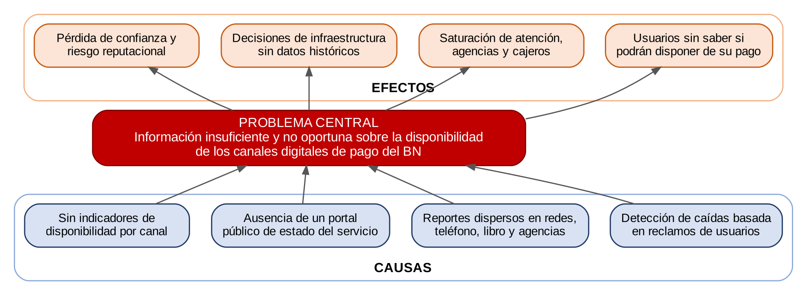
Fuente: Elaboración propia.
Necesidades de información preliminares. A partir de la situación descrita, se identifican preguntas que hoy no pueden responderse con facilidad y que el sistema deberá ayudar a responder:
- ¿Qué canal digital está disponible en este momento y desde cuándo presenta fallas?
- ¿Cuántas incidencias tuvo cada canal en el último cronograma de pagos y cuánto duraron?
- ¿Cuánto tiempo transcurre entre el inicio de una caída, su detección y su comunicación a los usuarios?
- ¿Qué días y horarios concentran más incidencias y coinciden con fechas críticas de pago?
- ¿Qué canal se aleja más de la meta de disponibilidad y requiere refuerzo prioritario?
Esta descripción tiene carácter preliminar; el problema será profundizado en el Informe Técnico de Análisis (semana 8).

5. JUSTIFICACIÓN
El proyecto se justifica porque el proceso analizado, el pago y la acreditación de remuneraciones y pensiones del sector público, es crítico y de alto impacto social. Afecta directamente el ingreso de trabajadores y pensionistas que, en muchos casos, no tienen una entidad bancaria alternativa. Asimismo, el documento de proyecto del Banco Interamericano de Desarrollo (2022) sobre la transformación digital del BN señala un nivel de madurez digital bajo e incluye entre sus componentes el monitoreo y la evaluación de los canales. Esto confirma que la necesidad está reconocida institucionalmente.
Siguiendo la relación PROBLEMA DEL PROCESO → NECESIDAD DE INFORMACIÓN → SOLUCIÓN MEDIANTE SI → BENEFICIO ORGANIZACIONAL, el sistema propuesto aportará los siguientes beneficios:
Dimensión | Beneficio esperado con SIMONA-BN
Gestión de datos e información | Registro estructurado, único y trazable de cada incidencia (canal, inicio, fin, severidad, origen de la detección), en lugar de reportes dispersos en redes y reclamos.
Mejora de procesos | Proceso definido de gestión de incidencias de disponibilidad (detectar → registrar → clasificar → notificar → resolver → cerrar) y comunicación al usuario sin depender de acciones manuales aisladas.
Disponibilidad de información | Portal público con el estado actual de cada canal y notificaciones automáticas de caída y restablecimiento para los usuarios suscritos.
Control de actividades | Indicadores de disponibilidad por canal, tiempo de detección, tiempo de restablecimiento y tiempo de comunicación, comparando el resultado real con el esperado.
Apoyo a la toma de decisiones | Reportes históricos y por excepción (por ejemplo, canales con disponibilidad inferior a la meta en fechas de pago) para decidir sobre el refuerzo de infraestructura, ventanas de mantenimiento y protocolos de contingencia.

Justificación social. Muchos trabajadores y pensionistas del sector público, especialmente en regiones como Puno, tienen en el BN su única entidad financiera. Saber oportunamente si un canal está disponible les evita traslados innecesarios a agencias o cajeros, largas colas y la incertidumbre sobre su ingreso en fechas de pago.
Justificación tecnológica. El proyecto aplica prácticas actuales de gestión de servicios de TI, como el monitoreo de disponibilidad, la gestión de incidentes, los portales de estado y los paneles de indicadores, mediante tecnologías web abiertas y de bajo costo, desplegadas en la nube y de forma independiente de los sistemas monitoreados.
Justificación operativa y económica. Una comunicación proactiva reduce la cantidad de consultas repetidas en los canales de atención durante una caída y permite planificar la capacidad antes de cada cronograma. Ello disminuye el esfuerzo operativo y el costo de la atención reactiva.
Desde el punto de vista académico, el proyecto permitirá aplicar los contenidos de la Unidad 1: el rol de los SI en los procesos, la infraestructura tecnológica, las técnicas y metodologías de gestión, las estrategias de entrada, procesamiento, almacenamiento y salida de datos, las soluciones modernas y los criterios de escalabilidad, robustez, confiabilidad y eficiencia.

6. OBJETIVOS DEL PROYECTO

6.1. Objetivo general
Desarrollar un sistema de información para el monitoreo y la notificación de la disponibilidad de los canales digitales de pago del Banco de la Nación. El sistema integrará personas, procesos, datos y tecnología para registrar las incidencias de forma estructurada, generar información oportuna (alertas, notificaciones e indicadores de disponibilidad) y apoyar el control y la toma de decisiones en el proceso de pago y acreditación de remuneraciones y pensiones del sector público.

6.2. Objetivos específicos
- Analizar el proceso de pago y acreditación de remuneraciones y pensiones, y su subproceso de atención de incidencias de los canales digitales (modelo AS-IS), para identificar usuarios, datos, necesidades de información y requerimientos del sistema. Etapa de Análisis – semana 8.
- Diseñar el sistema de información: el proceso propuesto (TO-BE), las estrategias de entrada, validación, procesamiento, almacenamiento y salida de datos, el modelo de base de datos, la arquitectura e infraestructura tecnológica y las interfaces del portal público y del panel administrativo. Etapa de Diseño – semana 13.
- Implementar un prototipo funcional que verifique y registre el estado de los canales digitales, gestione incidencias, genere alertas, notifique a los usuarios sobre caídas y restablecimientos y presente indicadores de disponibilidad. Etapa de Implementación – semana 17.
- Validar el prototipo mediante escenarios de incidencias simuladas y pruebas con usuarios, midiendo la reducción del tiempo de comunicación de una caída respecto al proceso actual y evaluando su facilidad de uso, confiabilidad y eficiencia. Etapa de Validación – semana 17.

7. PROCESO ORGANIZACIONAL INVOLUCRADO
Proceso principal | Pago y acreditación de remuneraciones, pensiones y conceptos similares del sector público a través de canales digitales.
Subproceso que apoyará directamente el SI | Detección, atención y comunicación de incidencias de disponibilidad de los canales digitales (App BN, banca por internet y Multired Virtual).
Área(s) involucrada(s) | Operaciones de pago / canales digitales, Tecnología de Información, Atención al Cliente y, como áreas usuarias externas, las Tesorerías y Oficinas de RR. HH. de las Unidades Ejecutoras.
Propósito del proceso | Garantizar que las remuneraciones y pensiones del sector público se acrediten de manera oportuna, correcta y segura, y que los beneficiarios puedan disponer de ellas mediante canales digitales disponibles y confiables.
Evento de inicio (preliminar) | Publicación del cronograma de pagos y acreditación de la planilla; en el subproceso de incidencias, la detección de una falla en un canal digital.
Principales participantes | Trabajadores y pensionistas del sector público, personal de Atención al Cliente del BN, personal de Tecnología de Información del BN y Unidades Ejecutoras del Estado.

Dentro del proceso, el sistema intervendrá principalmente en el nivel operativo (detectar, registrar y comunicar incidencias) y en el nivel de gestión (controlar la disponibilidad y decidir contingencias). Así, el subproceso pasará de ser manual y reactivo a ser digitalizado y proactivo, y se evitará automatizar sin mejorar: primero se analizará el proceso, luego se identificarán sus problemas y solo después se aplicará la tecnología.
La relación entre el proceso y el sistema de información se representa mediante el ciclo estudiado en el curso:
PROCESO → DATOS (estado de canales, incidencias) → INFORMACIÓN (alertas, indicadores) → DECISIÓN → ACCIÓN → PROCESO
En esta etapa solo se realiza una identificación general. El análisis detallado de entradas, actividades, datos, información, participantes, salidas y problemas del proceso se desarrollará en el Informe Técnico de Análisis.

8. USUARIOS E INVOLUCRADOS
Tipo de usuario / involucrado | Nivel | Relación prevista con el sistema
Trabajadores y pensionistas del sector público | Usuario externo | Consultarán el estado de los canales en el portal público, se suscribirán a notificaciones de caída y restablecimiento y podrán reportar fallas mediante un formulario validado (fuente externa de datos).
Personal de Atención al Cliente del BN | Operativo | Consultará el estado real e histórico de cada canal para responder a los usuarios con información consistente y actualizada.
Personal de Tecnología de Información del BN (operador / administrador) | Operativo | Confirmará y registrará incidencias, actualizará estados, gestionará alertas, configurará canales y verificaciones automáticas, y administrará usuarios y roles.
Jefatura de TI y responsables de Operaciones de pago | Gestión (táctico) | Usarán el panel de indicadores y los reportes por excepción para controlar la disponibilidad y decidir sobre contingencias y refuerzo de infraestructura.
Unidades Ejecutoras del Estado (Tesorería / RR. HH.) | Gestión | Consultarán reportes de disponibilidad asociados a las fechas de pago de su personal.
Alta dirección del BN | Estratégico (involucrado indirecto) | Podrá usar tendencias históricas de disponibilidad para la planificación de la transformación digital.

9. ANTECEDENTES Y SISTEMAS RELACIONADOS
Se presenta un antecedente por cada integrante del grupo, priorizando fuentes académicas (tesis de repositorios institucionales) y un documento institucional directamente relacionado con el Banco de la Nación.

Antecedente 1 — Ramos Barrios, Gisela Rosaura
Autor(es) o institución | Torres Hernández, Roger
Año | 2024
Título o denominación | Sistema web para mejorar la gestión de incidencias del área de TI en una empresa privada, Lima 2023
Tipo de fuente | Tesis de grado — Universidad Privada Norbert Wiener (Repositorio Institucional UWiener)
Descripción breve | Desarrolla un sistema web para mejorar la gestión de las incidencias atendidas por el servicio de soporte técnico de TI de una empresa privada. Emplea un enfoque cuantitativo, de tipo aplicado y diseño preexperimental, con una muestra de 60 registros de incidencias. El trabajo se asocia al marco ágil Scrum, que figura entre sus descriptores.
Aporte al proyecto | Aporta un referente funcional para el módulo de registro y seguimiento estructurado de incidencias (estados, prioridades, cierre) y un referente metodológico para medir la mejora antes y después del sistema, que se aplicará en la validación de SIMONA-BN.

Antecedente 2 — Zela Ccapa, Elvis
Autor(es) o institución | Alvarado de la Cruz, Jhonatan
Año | 2023
Título o denominación | Sistema web en la gestión de incidencias de tecnologías de información en la UGEL Huamanga 2021
Tipo de fuente | Tesis de grado — Universidad Continental (Repositorio Institucional Continental)
Descripción breve | Implementa un sistema web para la gestión de incidencias de TI en una entidad pública y logra reducir el tiempo promedio de atención de 58,70 a 19,25 minutos respecto al proceso manual previo.
Aporte al proyecto | Ofrece evidencia cuantitativa, en una entidad del sector público, de que reemplazar un proceso manual de reporte de incidencias por un sistema web reduce los tiempos de respuesta. Sustenta el indicador central de SIMONA-BN: el tiempo entre la detección de una caída y su comunicación a los usuarios.

Antecedente 3 — Coaguila Alave, José Enrique
Autor(es) o institución | Jiménez Franco, José Antonio
Año | 2024
Título o denominación | Monitoreo continuo mediante data analytics como herramienta de transformación digital para la cartera de colocaciones banca mayorista
Tipo de fuente | Tesis — Universidad Nacional Mayor de San Marcos (Cybertesis UNMSM)
Descripción breve | Propone una herramienta de monitoreo continuo basada en analítica de datos para automatizar la supervisión de grandes volúmenes de información en una entidad bancaria, en el marco de su transformación digital.
Aporte al proyecto | Respalda el enfoque de monitoreo continuo y automatizado (verificaciones periódicas, reglas de alerta e indicadores) en lugar de depender solo de reportes manuales. Orienta el diseño del panel de indicadores y de los reportes por excepción en el contexto bancario.

Antecedente 4 — Flores Flores, Emerson Aldair
Autor(es) o institución | Banco Interamericano de Desarrollo (BID)
Año | 2022
Título o denominación | Proyecto de transformación digital del Banco de la Nación (Perú) — PE-L1286
Tipo de fuente | Documento institucional de proyecto
Descripción breve | Sustenta el financiamiento de un programa de transformación digital del BN. Señala que la entidad tiene un nivel de madurez digital bajo (2,91 sobre 6) y contempla, entre sus componentes, el diseño de modelos de monitoreo y evaluación de sus canales.
Aporte al proyecto | Confirma desde una fuente institucional que el BN reconoce brechas en el monitoreo de sus canales digitales y que este tipo de mecanismos forma parte de su hoja de ruta. Esto respalda la pertinencia del sistema propuesto y su alineamiento con los objetivos de la organización.

Síntesis comparativa de los antecedentes
Antecedente | Ámbito | Gestión de incidencias | Monitoreo automático | Indicadores | Comunicación al usuario final
Torres Hernández (2024) | Empresa privada | Sí | No | Sí | No
Alvarado de la Cruz (2023) | Entidad pública | Sí | No | Sí (tiempos) | No
Jiménez Franco (2024) | Banca | No | Sí | Sí | No
BID (2022) | Banco de la Nación | — | Planteado | Planteado | —
SIMONA-BN (propuesta) | Banco de la Nación | Sí | Sí | Sí | Sí

La comparación muestra que los antecedentes abordan por separado la gestión de incidencias, el monitoreo automatizado o los indicadores, pero ninguno integra estos componentes con la comunicación proactiva al usuario final. Esa integración, orientada a un proceso crítico del sector público, constituye el aporte diferencial de SIMONA-BN.

10. DESCRIPCIÓN PRELIMINAR DEL SISTEMA DE INFORMACIÓN PROPUESTO
SIMONA-BN atenderá la falta de un mecanismo visible y estructurado para monitorear y comunicar oportunamente el estado de los canales digitales del BN. Apoyará el subproceso de detección, atención y comunicación de incidencias dentro del proceso de pago de remuneraciones y pensiones. Gestionará datos sobre el estado operativo de cada canal, las verificaciones automáticas, las incidencias, los reportes de usuarios y las fechas del cronograma de pagos. A partir de ellos generará información en forma de alertas, notificaciones, consultas de estado, indicadores y reportes históricos de disponibilidad.
El proyecto no se limita al desarrollo de una aplicación. Se concibe como un sistema sociotécnico en el que interactúan las siguientes dimensiones:
Dimensión | Elementos en SIMONA-BN
Personas | Trabajadores y pensionistas, personal de Atención al Cliente, operadores y Jefatura de TI, Unidades Ejecutoras.
Procesos | Pago y acreditación de remuneraciones y pensiones; gestión de incidencias de disponibilidad; comunicación del estado del servicio.
Datos | Canales, verificaciones (fecha y hora, respuesta, tiempo de respuesta), incidencias (inicio, fin, severidad, origen), reportes de usuarios, suscriptores, cronograma de pagos, usuarios y roles, bitácora de auditoría.
Información | Estado actual por canal, alertas, notificaciones de caída y restablecimiento, porcentaje de disponibilidad, tiempos de detección y restablecimiento, incidencias en fechas de pago, reportes por excepción.
Tecnología | Aplicación web responsive, API REST, servicio de verificación programada, base de datos PostgreSQL, servicio de correo e infraestructura de despliegue en la nube.

Ejemplo de dato frente a información. Un dato es «App BN: sin respuesta – 20/10/2025 09:14». Tras procesarse y agregarse se convierte en información: «La App BN registró una disponibilidad de 96,2 % durante la semana de pago, con 3 incidencias y un tiempo promedio de restablecimiento de 47 minutos». Esta información sirve para controlar el servicio y tomar decisiones.
Funcionamiento propuesto (TO-BE preliminar). La Figura 4 muestra cómo se espera que funcione el subproceso con el sistema. La detección deja de depender del reclamo del usuario, la comunicación se vuelve automática y cada incidencia genera datos para los indicadores.
Figura 4. Modelo TO-BE preliminar del subproceso de incidencias con SIMONA-BN
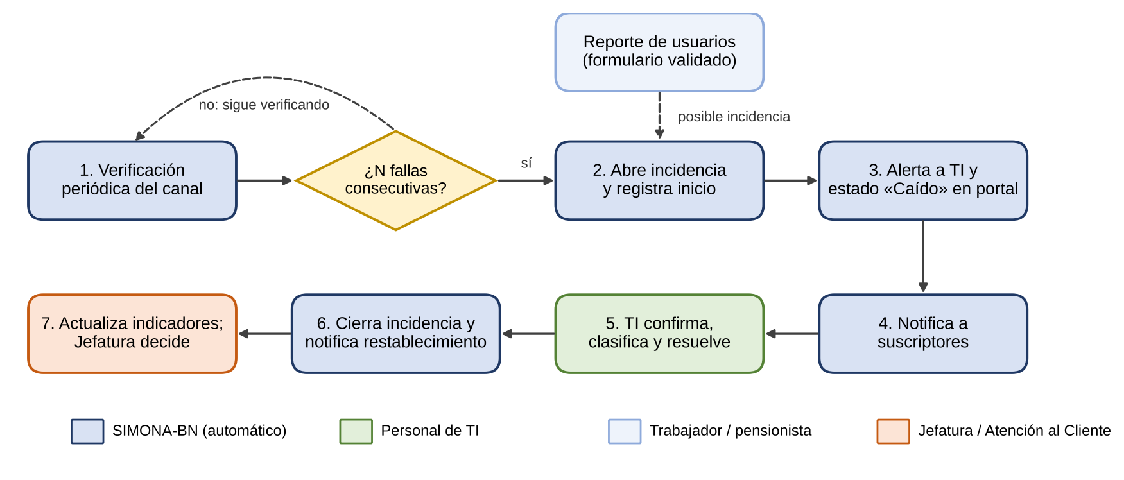
Fuente: Elaboración propia.
Estrategias preliminares para el ciclo de los datos. Siguiendo el ciclo entrada → procesamiento → almacenamiento → salida → retroalimentación (Figura 5), se proyectan las estrategias de la tabla siguiente, que se detallarán en el Informe de Diseño:
Figura 5. Ciclo de datos e información de SIMONA-BN
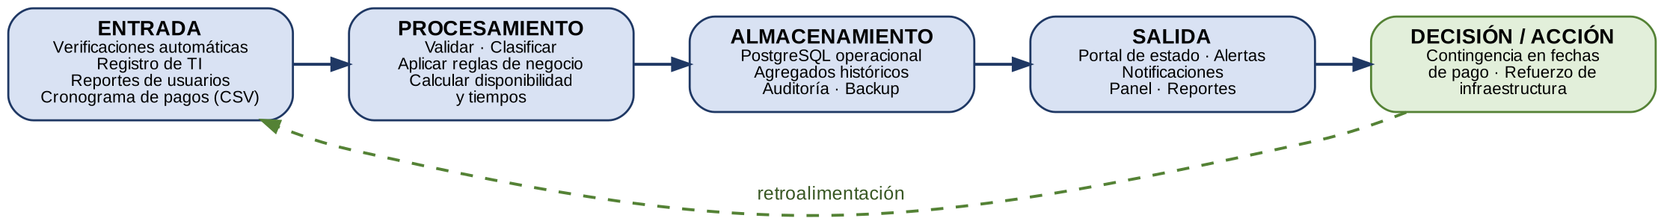
Fuente: Elaboración propia.
Entrada | Procesamiento | Almacenamiento | Salida | Usuario de la información
Verificación automática periódica de cada canal (captura automática) | Regla de negocio: N verificaciones fallidas consecutivas abren una incidencia; cálculo del tiempo de respuesta | BD operacional: verificaciones e incidencias | Alerta al personal de TI; cambio de estado en el portal | Personal de TI
Registro o confirmación manual de incidencias (formulario con listas de selección) | Validación de estado, severidad y fechas (fin ≥ inicio); clasificación y priorización | BD operacional + bitácora de auditoría | Notificación de caída y restablecimiento | Trabajadores y pensionistas suscritos
Reporte de falla de usuarios (formulario público validado) | Agregación: varios reportes de un mismo canal en pocos minutos generan una «posible incidencia» para confirmar | BD operacional: reportes | Alerta de posible incidencia | Personal de TI
Cronograma de pagos (importación CSV desde fuente externa: MEF/BN) | Cruce de incidencias con fechas críticas de pago (procesamiento por lotes diario) | BD: calendario de pagos y agregados históricos | Reporte por excepción e indicadores en el panel | Jefatura de TI, Unidades Ejecutoras
Historial acumulado de incidencias | Cálculo de disponibilidad, tiempo medio de detección y de restablecimiento por canal y periodo | Vistas o tablas analíticas | Panel de indicadores y reportes PDF/CSV | Jefatura de TI y Operaciones

Para garantizar la calidad de los datos se aplicarán validaciones de campo obligatorio, tipo, rango, formato (correo electrónico), unicidad (no duplicar una incidencia abierta para el mismo canal) y consistencia. Se usará selección en lugar de digitación libre para canales, estados y severidades. La seguridad se gestionará con control de acceso basado en roles (RBAC), trazabilidad mediante bitácora de auditoría y respaldo periódico de la base de datos. La información generada se retroalimentará al proceso: por ejemplo, la reiteración de incidencias en fechas de pago apoyará decisiones de refuerzo de capacidad antes del siguiente cronograma.
En relación con las soluciones empresariales modernas estudiadas, SIMONA-BN combina un componente transaccional (registro de verificaciones e incidencias), un componente de inteligencia de negocios (panel de indicadores y reportes), la automatización de notificaciones y la integración mediante API, desplegados sobre servicios en la nube.

10.1. Situación del proyecto
☑ El Sistema de Información se desarrollará a partir de una nueva propuesta.
☐ El proyecto tomará como base un sistema informático desarrollado previamente.
El grupo no cuenta con un sistema informático previo para este proyecto ni con acceso a los sistemas internos del BN. Por ello, SIMONA-BN se desarrollará íntegramente como una propuesta nueva durante el curso. Trabajará con canales representados mediante servicios simulados y con datos e incidencias simulados, construidos a partir de las fuentes documentales y primarias descritas en la sección 3, de modo que representen de forma realista el comportamiento del proceso analizado.

10.2. Componente avanzado del proyecto
Componente avanzado propuesto: monitoreo automatizado de disponibilidad con gestión de incidentes y apoyo a la toma de decisiones mediante indicadores. SIMONA-BN no se limita a registrar, modificar, eliminar y consultar datos. Su núcleo es un mecanismo que detecta por sí mismo las caídas mediante verificaciones programadas y reglas de negocio, comunica de forma proactiva a los usuarios y transforma los eventos en información gerencial (disponibilidad, tiempos de detección y de restablecimiento, reportes por excepción en fechas de pago).
Ámbitos en los que se enmarca: apoyo a decisiones e información gerencial (panel de indicadores y reportes por excepción), analítica (cálculo de disponibilidad, MTTD y MTTR por canal y periodo), gestión de TI (proceso de gestión de incidentes alineado con ITIL 4) e integración de datos (cruce automático de incidencias con el cronograma de pagos importado desde una fuente externa).
Justificación desde la problemática. Cada elemento del componente responde a una causa identificada en el árbol de problemas (Figura 3):
Causa del problema | Elemento del componente avanzado | Aporte frente a un sistema convencional (CRUD)
La caída se detecta por reclamos de los usuarios | Verificación automática programada y regla de «N fallas consecutivas» que abre la incidencia | El sistema detecta el evento sin depender de que alguien lo registre manualmente
Comunicación reactiva y sin portal de estado | Alertas a TI, notificaciones automáticas de caída y restablecimiento, y portal público de estado | La información llega a los usuarios de forma proactiva (push), no solo por consulta
Reportes dispersos y sin registro estructurado | Gestión del ciclo de vida de incidencias (detectar → registrar → clasificar → resolver → cerrar) con trazabilidad | Aplica un proceso de gestión de TI, no solo almacena registros
Sin indicadores de disponibilidad | Cálculo automático de disponibilidad, MTTD y MTTR, y cruce con el cronograma de pagos | Genera información gerencial para controlar y decidir, no solo listados

Pertinencia y aporte. El componente es pertinente porque el proceso de pago de remuneraciones y pensiones es crítico y su falla afecta a usuarios sin banca alternativa. Su aporte será verificable en la etapa de validación mediante los indicadores de la sección 16, en especial la reducción del tiempo entre la detección de una caída y su comunicación a los usuarios (meta: menos de 5 minutos).

11. ALCANCE PRELIMINAR DEL PROYECTO
El proyecto comprenderá:
- Análisis del proceso de pago de remuneraciones y pensiones y de su subproceso de incidencias (AS-IS / TO-BE), con encuestas o entrevistas a usuarios de la región Puno y análisis documental.
- Registro y configuración de los canales digitales (App BN, banca por internet y Multired Virtual) y de su estado (operativo, degradado, caído, en mantenimiento).
- Verificación automática y periódica de la disponibilidad de los canales sobre servicios simulados que representan cada canal.
- Gestión de incidencias: detección, registro, clasificación, priorización, resolución y cierre.
- Generación de alertas para el personal de TI y notificaciones a los usuarios suscritos sobre la caída y el restablecimiento del servicio (correo electrónico de prueba).
- Formulario público de reporte de fallas por parte de los usuarios, con validaciones.
- Portal público de consulta del estado actual e historial reciente de los canales.
- Panel administrativo con indicadores (disponibilidad, tiempos de detección y restablecimiento), reportes por canal y periodo, y reportes por excepción en fechas de pago.
- Gestión de usuarios y roles, bitácora de auditoría y respaldo de la base de datos.
- Un prototipo funcional desplegado para la sustentación del curso y los cuatro entregables documentales.
El proyecto no comprenderá:
- Integración real con los sistemas internos del BN (core bancario, SIAF-SP u otros sistemas transaccionales) ni monitoreo de su infraestructura real.
- Procesamiento real de transacciones, pagos o datos financieros de clientes.
- Implementación en producción dentro de la infraestructura del Banco de la Nación.
- Desarrollo de una aplicación móvil nativa; se optará por una aplicación web responsive.
- Envío masivo real de SMS o WhatsApp, ni monitoreo de cajeros automáticos o agencias físicas.
- Modelos predictivos con inteligencia artificial; se dejarán planteados como mejora futura.
El alcance definido es viable considerando el tiempo disponible, los recursos del grupo (4 integrantes) y las 17 semanas del semestre académico.

12. FUNCIONALIDADES PRELIMINARES
Las funcionalidades previstas se agruparán en seis módulos (Figura 6). Esta organización facilitará distribuir el trabajo entre los integrantes y planificar los incrementos de cada sprint.
Figura 6. Módulos preliminares de SIMONA-BN
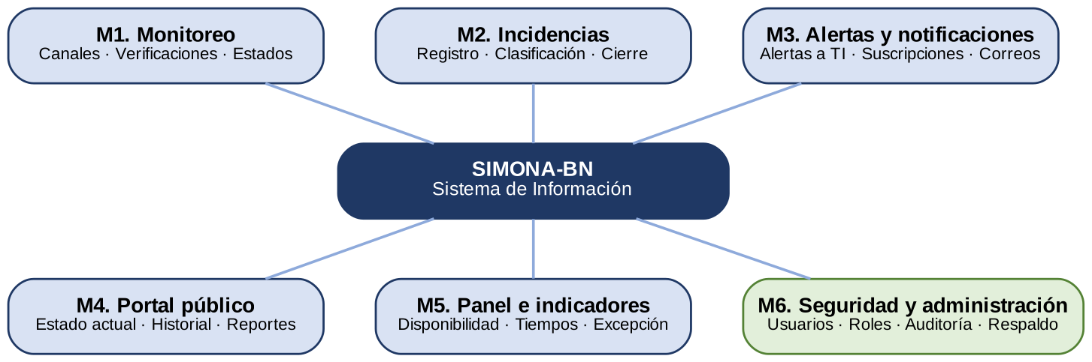
Fuente: Elaboración propia.
N.º | Funcionalidad prevista | Usuario(s) relacionado(s) | Propósito
1 | Registro y actualización del estado de disponibilidad de cada canal digital | Personal de TI | Mantener un registro centralizado, actualizado y trazable del estado operativo de los canales.
2 | Verificación automática periódica de disponibilidad | Sistema / Personal de TI | Detectar caídas sin depender de los reclamos de los usuarios.
3 | Gestión de incidencias (registrar, clasificar, priorizar, resolver y cerrar) | Personal de TI | Ordenar la atención de las caídas y conservar su historial.
4 | Generación automática de alertas ante caída o intermitencia | Personal de TI / Jefatura de TI | Iniciar oportunamente la respuesta ante una incidencia.
5 | Notificación a usuarios suscritos sobre caída y restablecimiento del servicio | Trabajadores y pensionistas | Mejorar la comunicación y la transparencia hacia el usuario final.
6 | Reporte de fallas por parte de los usuarios | Trabajadores y pensionistas | Incorporar la percepción del usuario como fuente de datos complementaria.
7 | Portal público del estado actual de los canales | Usuarios en general / Atención al Cliente | Permitir que cualquier persona verifique el estado del servicio antes de operar.
8 | Panel de indicadores y reportes de disponibilidad por canal, periodo y fechas de pago | Jefatura de TI / Operaciones / Unidades Ejecutoras | Apoyar el control y la toma de decisiones sobre infraestructura y contingencia.
9 | Gestión de usuarios, roles y bitácora de auditoría | Administrador del sistema | Garantizar la seguridad, el control de acceso y la trazabilidad de los datos.

Estas funcionalidades tienen carácter preliminar y podrán ser modificadas, ampliadas o precisadas como resultado del análisis del Sistema de Información.

13. METODOLOGÍA DE DESARROLLO PROPUESTA
Metodología propuesta: Scrum (marco de trabajo ágil), complementado con técnicas de análisis de procesos (BPM: modelado AS-IS / TO-BE en BPMN) y con las buenas prácticas de gestión de incidentes de ITIL 4 como referencia para el proceso que apoyará el sistema.
Justificación de la elección:
- Permite construir el sistema de forma iterativa e incremental: desde el segundo sprint existirá una versión funcional que crecerá módulo a módulo, en lugar de programar todo al final del semestre.
- Reduce el riesgo de llegar a la semana 17 sin prototipo, porque cada sprint entrega un incremento probado y demostrable.
- Es adecuada para un equipo pequeño (4 integrantes) y permite ajustar el backlog a medida que el análisis del proceso se profundice y surjan nuevas necesidades de información.
- Ha sido utilizada en el desarrollo de sistemas web de gestión de incidencias similares al propuesto (Torres Hernández, 2024).
- Ágil no significa trabajar sin planificación ni documentación: los informes de Análisis y Diseño se tratarán como entregables del backlog. Por su parte, BPM e ITIL aseguran que la tecnología responda al proceso y no al revés.
Forma prevista de aplicación al proyecto:
Hitos del curso y sprints no son lo mismo. Los hitos de las semanas 3, 8, 13 y 17 son entregas documentales exigidas por el curso y se tratarán como elementos del Product Backlog. El trabajo, en cambio, no avanzará por fases cerradas («primero todo el análisis, luego todo el diseño, luego todo el código»). En cada sprint el equipo analizará, diseñará, construirá y probará una parte del producto (un módulo o un conjunto de historias de usuario), de modo que los informes de Análisis y de Diseño describan también lo que ya funciona. El análisis y el diseño se refinan sprint a sprint según la retroalimentación de cada revisión.
- Roles: un Product Owner, que representará la perspectiva del BN y de los usuarios, priorizará el backlog y aceptará los incrementos; un Scrum Master rotativo por sprint, que facilitará los eventos y removerá impedimentos; y el equipo de desarrollo, conformado por los cuatro integrantes.
- Sprints: siete sprints de dos a tres semanas, cada uno con un objetivo y un incremento funcional (ver tabla siguiente y sección 15). Las revisiones de los sprints 1, 3, 5 y 7 coinciden con los hitos del curso.
- Artefactos: Product Backlog de épicas e historias de usuario priorizadas en Trello (columnas Backlog / Por hacer / En proceso / En revisión / Hecho), Sprint Backlog e incremento por sprint.
- Eventos: Sprint Planning al inicio de cada sprint, reunión de seguimiento dos veces por semana (adaptada al horario académico), Sprint Review con demostración del incremento —con la docente en los hitos— y retrospectiva del equipo.
- Definición de Hecho (Definition of Done): una historia se considera terminada cuando su código está en la rama principal de GitHub, pasó las pruebas definidas, fue demostrada en la revisión y quedó documentada en el informe correspondiente.
- Evidencias: capturas del tablero de Trello, historial de commits y actas breves de cada revisión y retrospectiva, que se anexarán a los informes técnicos.
- Técnicas de apoyo: encuestas y entrevistas, análisis documental, observación de los canales de comunicación del BN, modelado BPMN, análisis de brechas (GAP) e indicadores de desempeño (KPI).
Figura 7. Ciclo de trabajo Scrum adaptado al proyecto
Fuente: Elaboración propia.
Product Backlog inicial (épicas priorizadas). Se refinará en cada Sprint Planning:
Prio. | Épica / historia de usuario representativa | Módulo | Sprint previsto
1 | Como personal de TI, quiero registrar los canales y ver su estado, para tener un punto único de control. | M1 / M6 | S2
2 | Como personal de TI, quiero que el sistema verifique periódicamente cada canal, para detectar caídas sin esperar reclamos. | M1 | S3
3 | Como personal de TI, quiero que una caída abra automáticamente una incidencia que pueda clasificar y cerrar, para conservar su historial. | M2 | S4
4 | Como trabajador o pensionista, quiero recibir un aviso cuando un canal falle y cuando se restablezca, para saber cuándo puedo operar. | M3 | S5
5 | Como usuario, quiero consultar en una página pública el estado de los canales y reportar una falla, para no depender de redes sociales. | M4 | S5
6 | Como Jefatura de TI, quiero ver la disponibilidad y los tiempos de restablecimiento por canal y fecha de pago, para decidir contingencias. | M5 | S6
7 | Como administrador, quiero gestionar roles y revisar la bitácora de auditoría, para proteger y trazar los datos. | M6 | S7

Plan de sprints y rotación referencial del Scrum Master (podrá ajustarse por acuerdo del grupo):
Sprint | Sem. | Scrum Master | Objetivo del sprint / incremento
S1 | 1–3 | Ramos Barrios, Gisela Rosaura | Visión del producto, backlog inicial, repositorio y entorno listos. Hito: Plan de Proyecto.
S2 | 4–5 | Zela Ccapa, Elvis | Esqueleto funcional desplegado: autenticación y registro de canales, más el primer trabajo de campo.
S3 | 6–8 | Coaguila Alave, José Enrique | M1 Monitoreo funcionando sobre servicios simulados. Hito: Informe de Análisis.
S4 | 9–10 | Flores Flores, Emerson Aldair | M2 Incidencias: apertura automática y ciclo de vida completo.
S5 | 11–13 | Ramos Barrios, Gisela Rosaura | M3 Alertas y notificaciones, y M4 Portal público. Hito: Informe de Diseño.
S6 | 14–15 | Zela Ccapa, Elvis | M5 Panel de indicadores, reportes y carga del cronograma de pagos.
S7 | 16–17 | Coaguila Alave, José Enrique | M6 Seguridad, pruebas de validación y ajustes finales. Hito: Informe Final + Prototipo.

Organización del equipo (propuesta inicial; los roles se revisarán en cada Sprint Planning):
Integrante | Rol principal | Responsabilidades | Módulo que lidera
Ramos Barrios, Gisela Rosaura | Analista de procesos y documentación | Modelado AS-IS/TO-BE en BPMN, encuestas y entrevistas, redacción y formato de los informes | M4 Portal público
Zela Ccapa, Elvis | Analista de requerimientos y datos | Historias de usuario, modelo de datos, reglas de validación y matriz de datos | M2 Incidencias
Coaguila Alave, José Enrique | Desarrollador backend | API REST, verificador programado, reglas de alerta y notificaciones | M1 Monitoreo y M3 Alertas
Flores Flores, Emerson Aldair | Product Owner, frontend e indicadores | Priorización del backlog, panel de indicadores, seguridad, despliegue y pruebas de validación | M5 Panel y M6 Seguridad

Gestión preliminar de riesgos del proyecto:
Riesgo | Probabilidad | Impacto | Respuesta prevista
Escasa información pública sobre el proceso interno del BN | Alta | Media | Combinar análisis documental, encuestas a usuarios y datos simulados justificados.
Baja respuesta a encuestas o entrevistas | Media | Media | Aplicar encuestas digitales breves y difundirlas por redes de trabajadores públicos de Puno.
Retrasos por carga académica del equipo | Media | Alta | Sprints cortos, backlog priorizado y seguimiento dos veces por semana.
Fallas del servidor de despliegue del prototipo | Baja | Alta | Respaldos de la base de datos y despliegue reproducible desde GitHub.

La pertinencia de la metodología podrá ser revisada y precisada durante el desarrollo del curso.

14. TECNOLOGÍAS Y HERRAMIENTAS PREVISTAS
Elemento | Tecnología / herramienta prevista
Tipo de aplicación | Aplicación web responsive (portal público de estado + panel administrativo) con API REST y un servicio de verificación programada.
Lenguaje(s) de programación | TypeScript / JavaScript (frontend y backend); SQL.
Base de datos | PostgreSQL (sistema gestor de base de datos relacional).
Framework o plataforma | React + Vite (frontend), Node.js + Express (backend), Prisma (ORM), node-cron (verificaciones programadas), Recharts (gráficos del panel).
Herramientas de modelado | Bizagi Modeler (BPMN AS-IS / TO-BE), Draw.io (casos de uso, arquitectura, modelo de datos), Figma (wireframes y prototipos de interfaz).
Control de versiones | Git / GitHub (repositorio compartido con ramas por funcionalidad).
Otras herramientas | Trello (backlog Scrum), Postman (pruebas de API), Nodemailer (notificaciones por correo), Google Forms (encuestas), Google Docs (documentación colaborativa).

Infraestructura tecnológica prevista. El prototipo se desplegará en un servidor virtual o un servicio en la nube (modelo IaaS/PaaS) con sistema operativo Linux, servidor web Nginx como proxy inverso, entorno de ejecución Node.js y PostgreSQL con respaldo diario. Los usuarios accederán por Internet desde computadoras o dispositivos móviles mediante HTTPS (certificado TLS y dominio). La seguridad será transversal: autenticación con contraseñas cifradas (bcrypt) y tokens JWT, control de acceso por roles, registros de auditoría y copias de seguridad verificadas. Un criterio de diseño clave es que el sistema de monitoreo se ejecute en una infraestructura independiente de la que monitorea, para seguir disponible cuando los canales del BN fallen.
Figura 8. Arquitectura e infraestructura tecnológica preliminar de SIMONA-BN
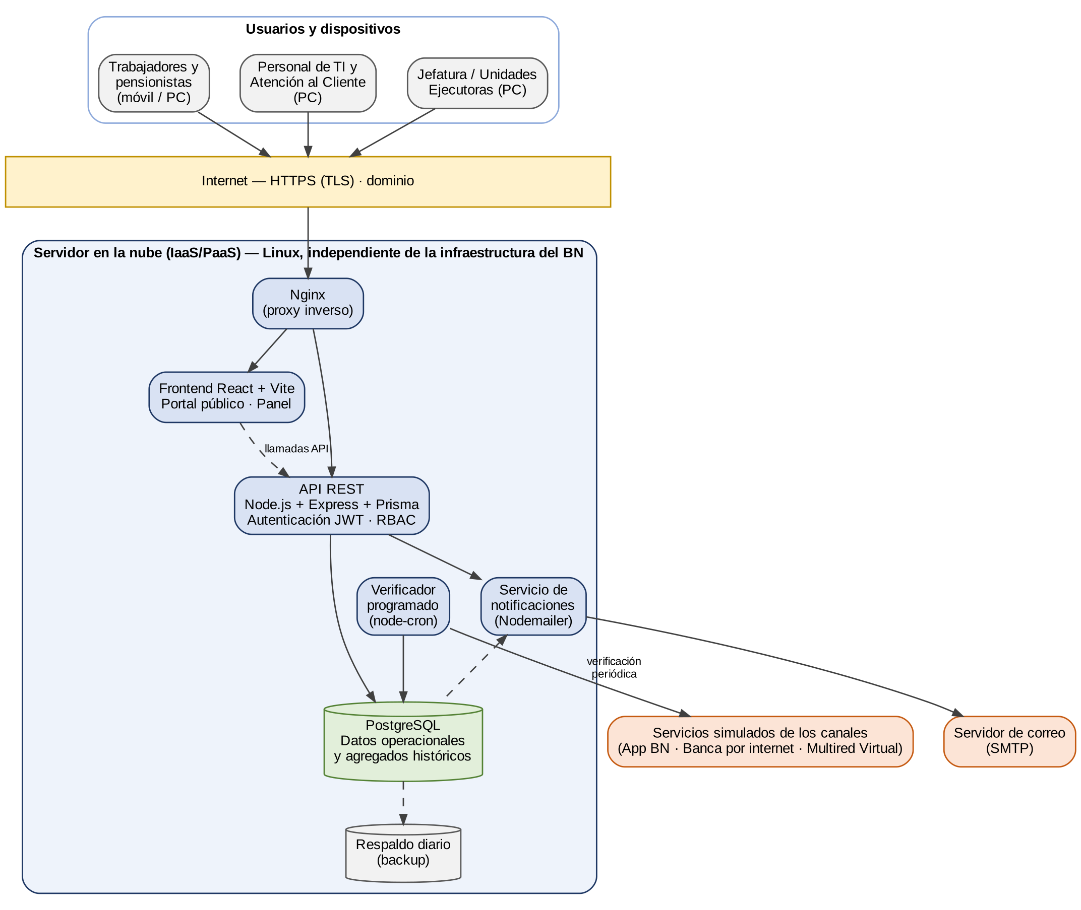
Fuente: Elaboración propia.
Criterios de implementación considerados (escalabilidad, robustez, confiabilidad y eficiencia):
Criterio | Cómo se considerará en SIMONA-BN
Escalabilidad | Nuevos canales y suscriptores se agregan por configuración; el envío de notificaciones se realiza por cola o lotes para soportar picos en fechas de pago.
Robustez | Validaciones de entrada, manejo de errores y reintentos en las verificaciones, sin que la falla de un canal detenga el monitoreo de los demás.
Confiabilidad | Reglas para evitar falsas alarmas (varias verificaciones fallidas consecutivas), trazabilidad de cada cambio de estado y respaldos verificados.
Eficiencia | Consultas indexadas, indicadores precalculados por lotes y páginas ligeras para usuarios con conexión móvil limitada.
Disponibilidad y seguridad | Despliegue independiente de los canales monitoreados, HTTPS, roles y permisos, y auditoría.

La selección presentada es preliminar y podrá modificarse posteriormente cuando exista una justificación técnica.

15. CRONOGRAMA DEL PROYECTO
Planificación general con los hitos obligatorios:
Periodo | Actividades previstas | Producto / Hito
Semanas 1–3 | Identificación inicial de la organización, problemática y planificación del proyecto | Plan de Proyecto – Semana 3
Semanas 4–8 | Análisis de la organización, procesos, usuarios, datos, necesidades de información y requerimientos | Informe Técnico de Análisis – Semana 8
Semanas 9–13 | Diseño del Sistema de Información | Informe Técnico de Diseño – Semana 13
Semanas 14–17 | Implementación, integración, pruebas, validación y ajustes | Informe Técnico Final + Prototipo Funcional – Semana 17

El cuadro anterior corresponde a los hitos obligatorios del curso. En la práctica, el trabajo se organizará en sprints iterativos e incrementales: el análisis, el diseño, la construcción y las pruebas se realizarán en paralelo dentro de cada sprint, con distinta intensidad según el momento del semestre. Así, la implementación no empezará recién en la semana 14, sino que el prototipo crecerá módulo a módulo desde el sprint 2 (Figura 9).
Figura 9. Plan iterativo e incremental por sprints: intensidad de cada tipo de trabajo, incremento entregado e hitos del curso
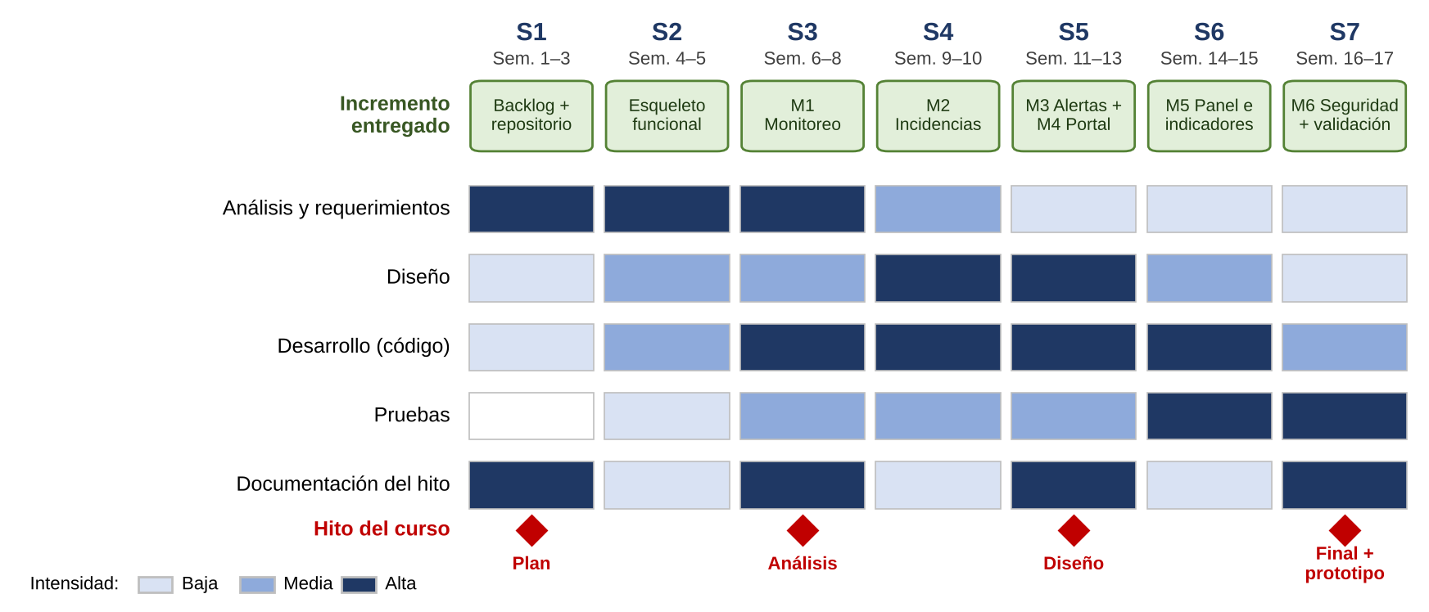
Fuente: Elaboración propia.
Desagregación de actividades por sprint (cada fila incluye trabajo de análisis, diseño, construcción y pruebas sobre la parte del producto que corresponde):
Sem. | Sprint | Actividades específicas | Incremento / producto
1–3 | S1 | Selección del BN y del proceso; antecedentes; visión del producto; épicas iniciales del backlog; configuración del repositorio y del entorno; Plan de Proyecto. | Plan de Proyecto + backlog priorizado
4–5 | S2 | Análisis documental y encuestas; historias de M1 y M6; modelo de datos inicial; construcción del esqueleto (autenticación, registro de canales); primer despliegue. | Esqueleto funcional desplegado
6–8 | S3 | Modelo AS-IS en BPMN; requerimientos; diseño y construcción del verificador programado y del estado por canal; pruebas con servicios simulados; Informe de Análisis. | M1 Monitoreo + Informe de Análisis
9–10 | S4 | Modelo TO-BE; reglas de negocio de incidencias; diseño y construcción del ciclo de vida de incidencias; pruebas; demostración. | M2 Incidencias
11–13 | S5 | Diseño de salidas y wireframes; construcción de alertas, notificaciones por correo y portal público con reporte de fallas; arquitectura final; Informe de Diseño. | M3 + M4 + Informe de Diseño
14–15 | S6 | Diseño y construcción del panel de indicadores y reportes; importación del cronograma de pagos; pruebas de avance con usuarios. | M5 Panel e indicadores
16–17 | S7 | Roles, auditoría y respaldo; pruebas con incidencias simuladas; medición de indicadores; ajustes, despliegue final e Informe Final. | M6 + prototipo validado + Informe Final

Las historias de cada sprint se ajustarán en su Sprint Planning según la retroalimentación de la revisión anterior.

16. RESULTADOS ESPERADOS
Prototipo funcional. Al finalizar el semestre se contará con un prototipo desplegado de SIMONA-BN que verifique y registre el estado de los canales digitales, gestione incidencias, genere alertas, notifique a los usuarios sobre la caída y el restablecimiento del servicio, ofrezca un portal público de estado y presente un panel de indicadores. Se acompañará de los informes técnicos de análisis, diseño y final.
Información que se espera generar: estado actual por canal; historial estructurado de incidencias, que hoy no existe de forma centralizada y visible; reportes de disponibilidad por canal y periodo; reportes por excepción de fechas de pago con disponibilidad inferior a la meta; e indicadores como los siguientes:
Indicador | Cálculo | Uso para el control y la decisión
Disponibilidad por canal (%) | Tiempo operativo ÷ tiempo total del periodo × 100 | Comparar el resultado real con la meta (p. ej., ≥ 99,5 %) y priorizar el refuerzo del canal más inestable.
Tiempo medio de detección | Σ (detección − inicio real) ÷ N.° de incidencias | Evaluar la eficacia del monitoreo automático.
Tiempo medio de restablecimiento | Σ (fin − inicio) ÷ N.° de incidencias | Evaluar la respuesta técnica y la necesidad de contingencias.
Tiempo de comunicación al usuario | Notificación enviada − detección | Medir la mejora frente al proceso actual (meta: menos de 5 minutos).
Incidencias en fechas de pago | N.° de incidencias en días del cronograma | Anticipar capacidad y mantenimiento antes del siguiente cronograma.
Notificaciones entregadas (%) | Entregadas ÷ enviadas × 100 | Controlar la confiabilidad del canal de comunicación.

A modo de ilustración, la Figura 10 muestra el tipo de salida que ofrecerá el panel de indicadores. Se construyó con datos simulados y no representa cifras reales del BN. Un reporte por excepción resaltará en rojo los canales que no alcanzan la meta de disponibilidad, para que la Jefatura concentre su atención en ellos.
Figura 10. Ejemplo ilustrativo de salida del panel de indicadores (datos simulados)
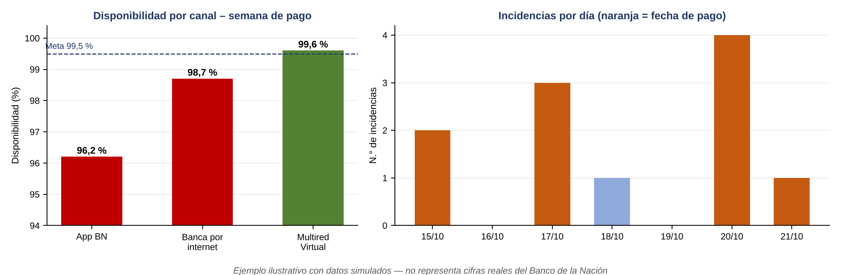
Fuente: Elaboración propia.
Mejoras proyectadas (AS-IS → TO-BE):
Aspecto | Situación actual (AS-IS) | Situación esperada (TO-BE)
Detección de caídas | Principalmente por reclamos de usuarios | Verificación automática y reportes de usuarios validados
Registro de incidencias | Disperso (redes, teléfono, agencias) | Centralizado, estructurado y trazable
Comunicación al usuario | Avisos puntuales en redes sociales | Portal de estado y notificaciones automáticas de caída y restablecimiento
Atención al cliente | Sin información en tiempo real | Consulta del estado real e historial del canal
Gestión y decisiones | Sin indicadores de disponibilidad | Panel de indicadores y reportes por excepción

Contribución a la organización. En el nivel operativo, el sistema dará a TI y a Atención al Cliente información inmediata para actuar y responder. En el nivel de gestión, permitirá controlar la disponibilidad comparando el resultado real con el esperado y decidir la activación de contingencias en fechas de pago. En el nivel estratégico, ofrecerá tendencias históricas que sustenten decisiones de inversión en infraestructura dentro de la transformación digital del BN. Para los trabajadores y pensionistas, aportará transparencia y menor incertidumbre sobre la disponibilidad de su pago.

REFERENCIAS
Alvarado de la Cruz, J. (2023). Sistema web en la gestión de incidencias de tecnologías de información en la UGEL Huamanga 2021 [Tesis de grado, Universidad Continental]. Repositorio Institucional Continental. https://repositorio.continental.edu.pe/bitstream/20.500.12394/14039/11/IV_FIN_103_TE_Alvarado_delaCruz_2023.pdf
AXELOS. (2019). ITIL Foundation: ITIL 4 edition. TSO.
Banco Interamericano de Desarrollo. (2022). Proyecto de transformación digital del Banco de la Nación (PE-L1286). https://ewsdata.rightsindevelopment.org/files/documents/86/IADB-PE-L1286.pdf
Bourgeois, D. T., Smith, J. L., Wang, S., & Mortati, J. (2019). Information systems for business and beyond. Saylor Academy.
Congreso de la República del Perú. (1966). Ley N.° 16000, Ley de creación del Banco de la Nación. https://desarrolloweb.bn.com.pe/nosotros/doc/Ley-1600.pdf
De La Cruz, A. (2025, 20 de octubre). App del Banco de la Nación se cayó: usuarios presentaron problemas para cobrar su sueldo y entidad se pronuncia. Líbero. https://libero.pe/tiempoextra/2025/10/20/app-del-banco-de-nacion-se-cayo-hoy-usuarios-presentan-problemas-cobrar-sueldo-entidad-se-pronuncia-1671820
Jiménez Franco, J. A. (2024). Monitoreo continuo mediante data analytics como herramienta de transformación digital para la cartera de colocaciones banca mayorista [Tesis, Universidad Nacional Mayor de San Marcos]. Cybertesis UNMSM.
Laudon, K. C., & Laudon, J. P. (2022). Management information systems: Managing the digital firm (17th ed.). Pearson.
Ministerio de Economía y Finanzas. (2015). Comunicado N.° 002-2015-EF/52.03: Pago de planillas de remuneraciones, pensiones, CAS y similares. https://www.mef.gob.pe/contenidos/tesoro_pub/comunicados/Comunicado_002_2015EF5203.pdf
Object Management Group. (2014). Business Process Model and Notation (BPMN), version 2.0.2. OMG.
Raisinghani, M. S. (2025). Foundations of information systems. OpenStax, Rice University.
Revelación. (2025, 21 de febrero). Banco de la Nación reporta fallas en su app y banca por internet. Revelación.pe. https://revelacion.pe/2025/02/21/banco-de-la-nacion-reporta-fallas-en-su-app-y-banca-por-internet/
Schwaber, K., & Sutherland, J. (2020). La Guía Scrum: La guía definitiva de Scrum: las reglas del juego. Scrum.org. https://scrumguides.org
Torres Hernández, R. (2024). Sistema web para mejorar la gestión de incidencias del área de TI en una empresa privada, Lima 2023 [Tesis de grado, Universidad Privada Norbert Wiener]. Repositorio Institucional UWiener. https://repositorio.uwiener.edu.pe/entities/publication/ef52b23a-8213-47c4-8515-c9c89bae1036

